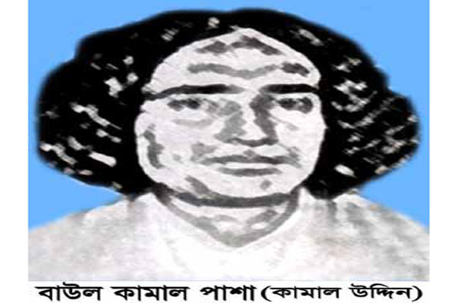কামাল পাশা (কামাল উদ্দিন) : ১৯০১ ইংরেজী সনের ৬ই ডিসেম্বর দিরাই থানার ভাটিপাড়া গ্রামে জন্মগ্রহণ করেন এবং ১৯৮৫ইং সনের ৬ই মে মৃত্যুবরণ করেন। তার পিতার নাম আজিজ উদ্দিন ওরফে টিয়ার বাপ, মায়ের নাম আমেনা খাতুন ওরফে ঠান্ডার মা। কামাল পাশা (কামাল উদ্দিন)রাজানগর কেসিপি হাই স্কুল, সুনামগঞ্জের সরকারী জুবিলী উচ্চ বিদ্যালয় সহ বিভিন্ন স্কুলে পড়াশুনা করেছেন। সিলেট মুরারীচাঁদ (এমসি) কলেজ থেকে তিনি স্মাতক ডিগ্রি নিয়েছেন বলে জনশ্রুতি আছে। কামাল পাশা মরমী সাধনা ছাড়াও দেশের চলমান রাজনৈতিক কর্মকান্ডে অংশ নিয়েছেন। 1938সালের নানকার আন্দোলন, 1947 সালের সিলেটের গণভোট ভোট, 1954 সালের ভাষা আন্দোলন, ১৯৬৬ সালের গণঅভ্যোত্থান, ১৯৭০ সালের সাধারণ পরিষদ নির্বাচন, ১৯৭১ সালের মহান মুক্তিযুদ্ধের একজন কন্ঠসৈনিক ও সংগঠক হিসেবে বিশেষ ভূমিকা রেখেছেন। কামাল পাশা (কামাল উদ্দিন) দীর্ঘ ছয় দশক সাধনা করে রাচনা করেছেন শত শহ গান। জনশ্রুতি আছে কামালপাশা (কামাল উদ্দিন)ছিলেন মালজোড়া গানের অপ্রতিন্দ্বন্ধী সাধক। মালজোড়ানে গান সহ তত্ত্বগানের জন্য কামাল পাশা (কামাল উদ্দিন) ছিলেন অত্যন্ত জনপ্রিয়। সিলেট, সুনামগঞ্জ, মৌলভিবাজার, হবিগঞ্জ, নেত্রকোণা, কিশোরগঞ্জ, ময়মনসিংহ এলাকার সঙ্গীতাঙ্গনে তাঁর ব্যাপক গ্রহণযোগ্যতা ছিল। কিন্তু সঠিক সংরক্ষণের অভাবে তাঁর অসংখ্য গান অন্যরা নিজের নামে চালিয়ে নিয়েছে। তাঁর মৃত্যুর দীর্ঘদিন পর-বাউল কামালের গান, কামালগীতি, কামালপাশা গীতিসমগ্র, গানের সম্রাপট কামাল উদ্দিন নামে বেশ কয়েকটি বই বেরিয়েছে। সিলেট বিভাগের পাঁচশ মরমী কবি এবং মরমী গানে সুনামগঞ্জ, দিরাই উপজেলার ইতিহাস ও ঐতিহ্য প্রভৃতি গ্রন্থে তাঁর সম্পর্কে বিস্তারিত আলোচনা হয়েছে। বিভিন্ন সূত্রে পাওয়া বাউল কামাল পাশা (কামাল উদ্দিন) রচিত উল্লেখযোগ্য গান হচ্ছে-

১) প্রেমের মরা জলে ডুবে না, প্রেম করতে দুদিন ভাংতে একদিন এমন প্রেম আর কইরোনা দরদী

২) দ্বীন দুনিয়ার মালিক তুমি, তোমার দ্বীলকি দয়া হয় না

৩) রূপও দেখাইয়া কি যাদু করিয়া, পাগল হইয়া বন্ধু পাগল বানাইলে

৪) পান খাইয়া যাও ও মাঝি ভাই, ঐ ঘাটে ভিরাইয়া তোমার নাও

৫) সোনা মাই গো মাই, বিয়া করাইয়া মোরে বানাইলায় জামাই
৬) মন পাগল রে আমার দিল পাগল রে, ও মন পাগল হইলায় কার লাইগা রে
৭) দেশে আইলো নতুন পানি ঘুচে গেলো পেরেশানি মাছের বাড়লো আমদানি দুঃখ নাই রে আর
৮) নৌকা বাইয়া যাও রে বাংলার জনগণ, যুক্তফ্রন্টের সোনার নৌকা ভাসাইলাম এখন
৯) নৌকা আগে আগে চলে রে এই নৌকাটা শেখ মুজিবের, ও নাও দেখতে ভালো চাঁদের আলো গলই তার চন্দনের, এই নৌকা শেখ মুজিবের
১০) তোমরা অশ্র ধরো রে, বীর বঙ্গালী ভাই, পাঞ্জাবি আসলো দেশে, বাঁচার উপায় নাই, তোমরা অশ্র ধরো রে।

১৯২৮ সালে বিদ্রোহী কবি কাজী নজরুল ইসলামের সিলেট শুভাগমন উপলক্ষে শ্রীহট্ট মুসলিম ছাত্র সম্মেলনে তিনি সঙ্গীত পরিবেশন করেন। একুশে পদকে ভূষিত নিজ উপজেলার প্রখ্যাত মরমী সাধক বাউল শাহ আব্দুল করিম ও ওস্তাদ রামকানাই দাসের অগ্রজ মরমী কবি ছিলেন তিনি। মরহুম কামাল পাশা দেশের স্বাধীনতা, স্বায়ত্বশাসন ও গণতন্ত্র প্রতিষ্ঠায় গণসঙ্গীত রচনা ও পরিবেশন করে আজীবন শুধু ত্যাগ ও সাধনাই করে গেছেন। কিন্তু কামাল পাশার যতটুকু মূল্যায়ন হওয়ার প্রয়োজন ততটুকু মূল্যায়ন হয়নি। ফলে কামাল পাশা উপেক্ষিতই রয়ে গেছেন।

